**Práctica 1: DHCP**

| Módulo profesional: Servicios de Red e Internet  Ciclo Formativo: C.F.G.S. Administración de Sistemas Informáticos en Red Curso: 2º  Profesor: Anabel Serradilla Fernández |
| --- |

| Esta práctica se realizará en grupos de dos personas.  Todos los pasos deben ser documentados mediante capturas de pantalla y/o explicaciones que se incluirán en la entrega. |
| --- |

**Alumno1 : Abel Encinas Soriano**

**Alumno2: Marco Batista Calado**

**A. Actividades iniciales**

1. Realiza una tabla-resumen con las ventajas y desventajas de usar DHCP frente a una configuración estática:

| **DHCP** | |
| --- | --- |
| **Ventajas** | **Desventajas** |
| **Fácil configuración.** | **En caso de que se requiera un DNS, es necesario configurarlo manualmente para indicar las direcciones IP correspondientes.** |
| **En una red de bastantes usuarios, el servidor DHCP es necesario para la asignación de IP de forma automática.** | **En caso de que el servidor DHCP falle, todas las máquinas clientes renovarán su IP al no obtener respuesta alguna, lo cual provocará que toda la red se detenga.** |
| **Únicamente se configura el servidor que entregará de un rango de direcciones una IP a cada cliente.** | **Si tu red tiene Windows Server 2003, una versión antigua del sistema operativo Microsoft server, puedes tener problemas con tu cliente DHCP.** |

2. Simula una conversación para la adquisición de configuración de red mediante DHCP con un compañero. Utiliza una aplicación de mensajería instantánea:

Telegram, Messenger, Google Talk, Whatsapp Web, etc… Incorpora una captura

con la conversación.

Ejemplo:

- Juan: ¡DHCPDISCOVER! (quiero una configuración de red)

- María: ¡DHCPOFFER! (Hola Juan, soy un servidor DHCP, usa IP=192.168.10.18, con NM=255.255.255.0, GW=192.168.10.1, …) 

**B. Servidor DHCP sobre Linux**

**Nota**: Este apartado se puede realizar con “Ubuntu 22.04 Server” o con alguna

versión anterior de Ubuntu Server.

| **Importante**: Los pasos del 6 al 11 deben ser realizados por los dos alumnos que forman el grupo, de forma que cada uno de ellos disponga de una M.V. preparada para el resto de prácticas. |
| --- |

4. Modifica el nombre de la máquina de forma que se denomine

"U22CODIGO_ALUMNO", con CODIGOALUMNO = tu login de correo del campus virtual ASIRAAAANN. Por ejemplo, ASIR202235.

| -- La práctica no será válida si la máquina no se denomina U22CODIGO_ALUMNO -- |
| --- |



5. Configura a IP de esa M.V. en modo manual con estos datos:

• IP: Una IP libre de su juego de IPs (192.169.87.Y, con Y = tu número de

clase+200)

• NM: 255.255.252.0

• GW: 192.169.84.1

• DNS: Cualquiera valido (8.8.8.8, 8.8.4.4, 80.58.0.33, 80.58.32.97, …)

Nota: Puedes usar netplan o ifupdown.

6. Sobre esa M.V. Ubuntu 22.04 descarga e instala el gestor Web “Webmin”

| **¡IMPORTANTE PARA EL RESTO DEL MÓDULO!**  En este punto:  1. Apaga la M.V.  2. Crea una snapshot denominada “Snapshot BASE”  Esta será la snapshot de base que estará permitido utilizar en el resto de prácticas y pruebas de evaluación. Los únicos servidores que pueden estar instalados en esta snapshot son Webmin y OpenSSH Server. |
| --- |

**IP:10000 => para poder entrar al webmin**

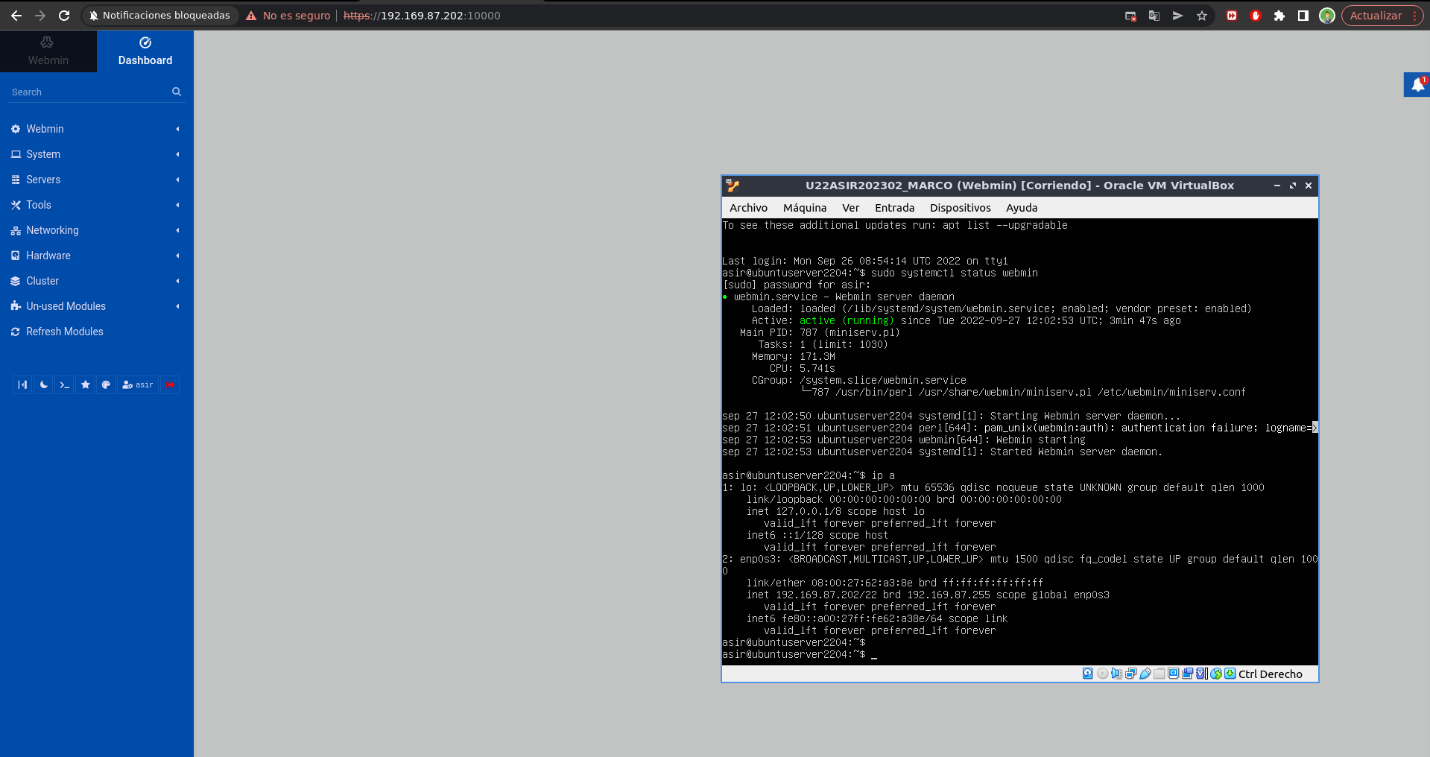

7. En este punto aplica este algoritmo:

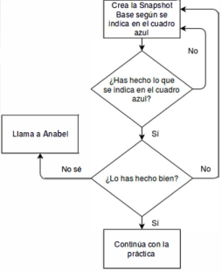

8. Configura esta máquina con dos interfaces de red:

- Interfaz1: Modo puente conectado a la red de clase

- Interfaz2: Red interna, conectado a intnet

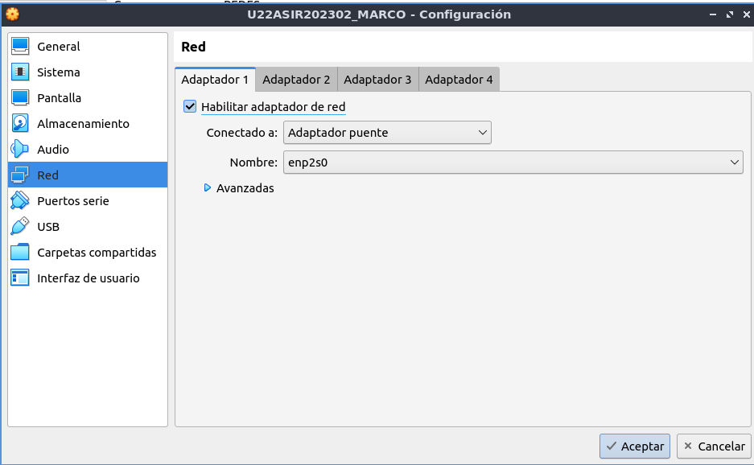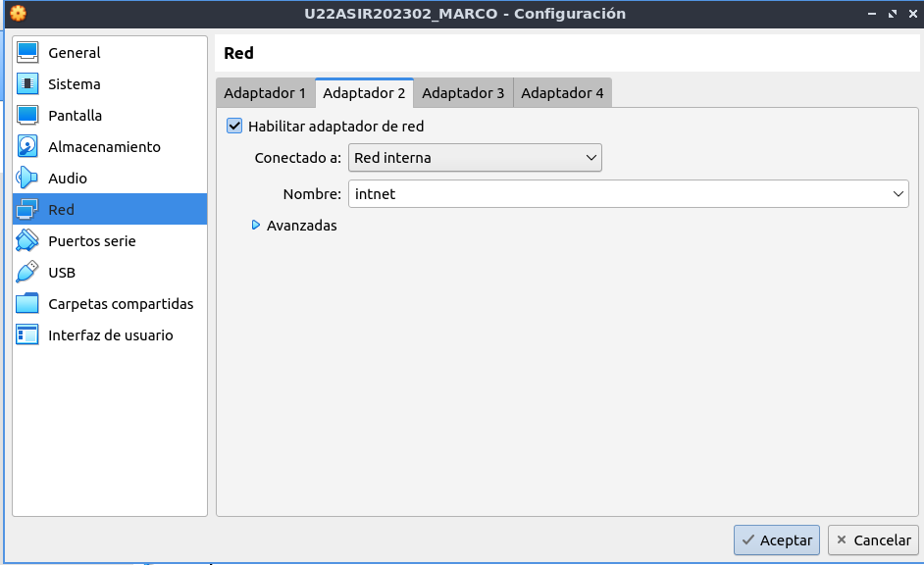

9. Las configuraciones IP deben ser las siguientes:

- Interfaz1(MODO PUENTE): IP: Una IP libre de su juego de IPs (10.101.X .200) (x=nº de clase)

NM: 255.255.0.0

GW: 10.101.0.1

DNS: 80.58.0.33

**NECESITO QUE LA PRIMERA RED TENGA INTERNET!!!**

- Interfaz2(RED INTERNA): IP: 10.10.X.130 (con X=su número de clase)

NM: 255.255.255.224

GW: No es necesario

DNS: No es necesario

**sudo nano /etc/netplan/00-installer-config.yaml**

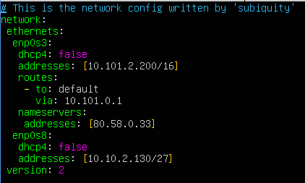

**sudo netplan apply**

**ip a**

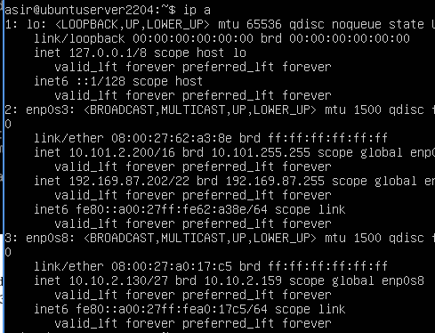

10. Sobre la M.V. Ubuntu 22.04 instala el servidor DHCP

**sudo apt-get install isc-dhcp-server**

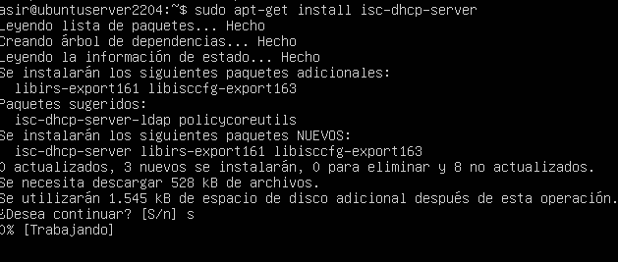

11. Accede al gestor Webmin y realiza estas tareas sobre el servidor DHCP:

1. **Considerando que la puerta de enlace de esta red tendrá la dirección IP 10.10.X.129, configura el servidor DHCP de forma que proporcione direcciones utilizando todo el rango disponible.**

Una vez instalado el servidor dhcp accedemos a Webmin y actualizamos los módulos para que aparezca el server.

10.101.2.200:10000





*Como no nos funcionaba el wireshark en windows, no vamos a poder ver todos los paquetes, al hacerlo desde un Xubuntu solo veremos los paquetes a la broadcast (luego explicado en el apartado).*

**A la hora de distribuir las redes tenemos que tener en cuenta la ip que tengas y la puerta de enlace,en este caso con la ip nuestra 10.10.2.130 y la gateway 10.10.2.129.**



**Después de darle a create:**

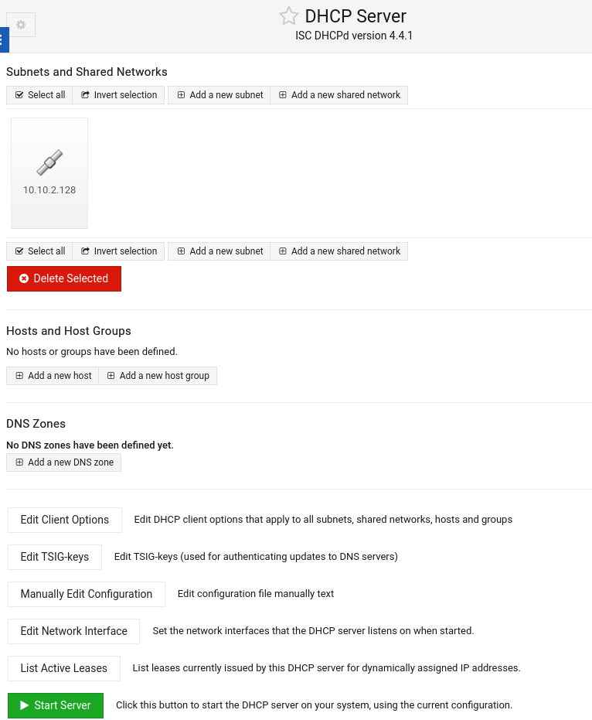

1. **Se deben proporcionar como servidores DNS 80.58.0.33 y 8.8.4.4**



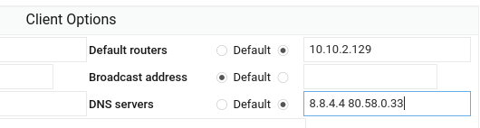

1. **El tiempo de concesión debe ser 8 horas**



1. **Asegúrate que las configuraciones de red se proporcionan en la red correspondiente al interfaz2 (innet)**

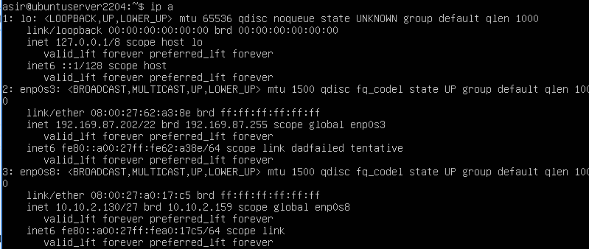

1. **Inicia el servidor DHCP**



12. Inicia una M.V. Windows (cualquiera, aunque preferiblemente que no sea server por el consumo de recursos) y conecta su interfaz de red en modo red interna (intnet)

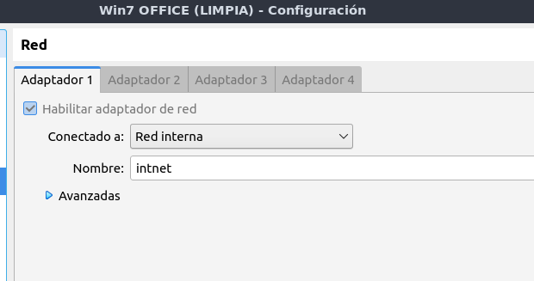

13. Configura el interfaz de red de esta M.V. Windows para que adquiera la

configuración en modo automático. Tras hacerlo, indica:

a. ¿Qué configuración de red ha adquirido esta M.V?

**INTERNA**

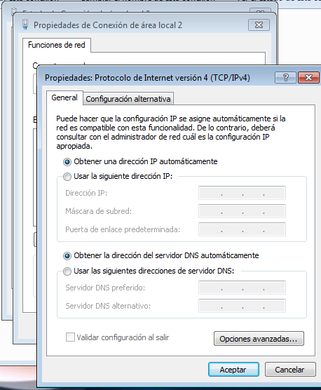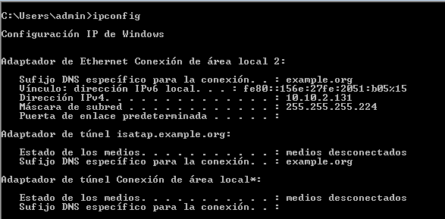

b. ¿Mediante qué comando de Windows puedes averiguar qué servidor DHCP está utilizando? (Indica el comando y haz una captura de su ejecución)

**ipconfig /all**



14. Accede de nuevo al gestor Webmin y comprueba la lista de asignación de direcciones del servidor DHCP.

a. Realiza una captura



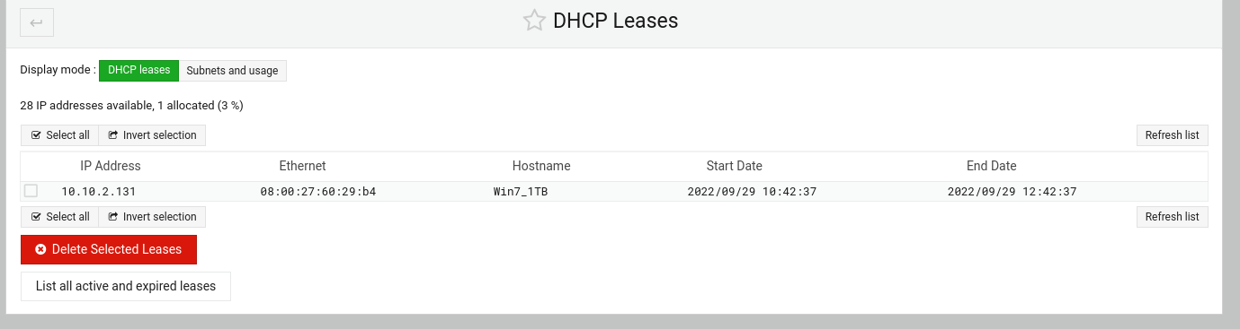

b. Indica la dirección MAC de la M.V. Windows, obtenida de la tabla de

asignación DHCP

| 08:00:27:60:29:b4 |
| --- |

15. Instala Wireshark en una de las máquinas virtuales que has utilizado para los ejercicios. Renueva la configuración de red de tu máquina Windows y realiza una captura en Wireshark donde se vean los paquetes de comunicación entre el servidor DHCP (Ubuntu) y el client DHCP (Windows)

**PARA FILTRAR PAQUETES SE USA EL COMANDO bootp**

**ip config release**

**ip config renew**

Como no conseguimos instalar el wireshark en windows 7, vamos a ver paquetes Desde Xubuntu 16.04 en red interna (funciona el DHCP). Por tanto solo veremos los paquetes DHCP que se mandan Windows 7 y Server en broadcast.

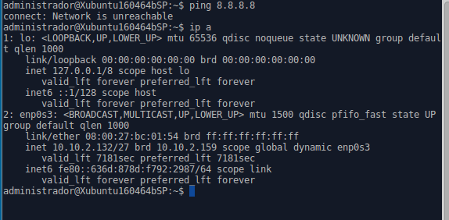

Windows 7

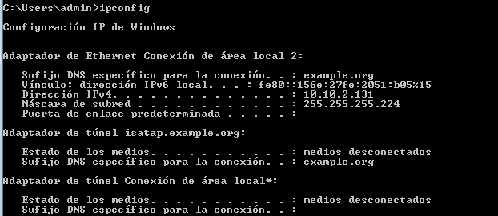

Entonces con las 3 máquinas abiertas, capturamos con wireshark desde Xubuntu, y realizamos un release y renew en windows 7. Y detenemos la captura y filtramos con **bootp** (protocolo antiguo de DHCP)

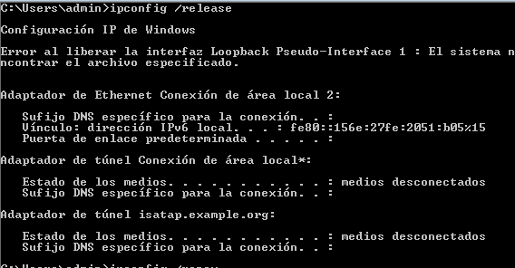

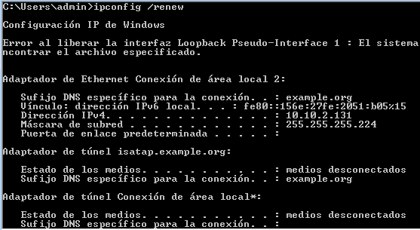

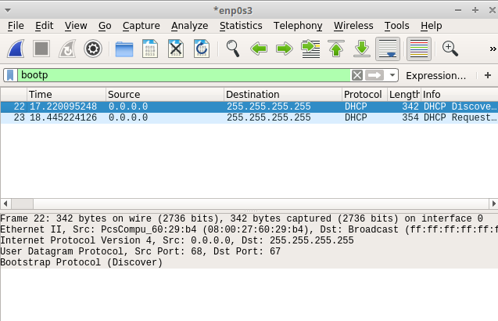

**C. Servidor DHCP sobre Windows 2016 Server**

En el apartado anterior

B) el servidor DHCP se implementó sobre una máquina Ubuntu y el cliente era una máquina Windows. En este apartado se realizará lo contrario: el servidor DHCP se implementará sobre Windows Server 2016 y el cliente será una máquina Ubuntu.

16. Devuelve la M.V. de Windows Server 2016 a la snapshot inicial.

17. Configura en esta máquina dos interfaces de red:

- Interfaz1: Modo puente, conectado a la red de clase

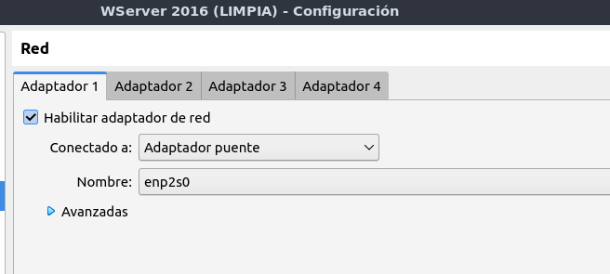

- Interfaz2: Red interna, conectado a intnet

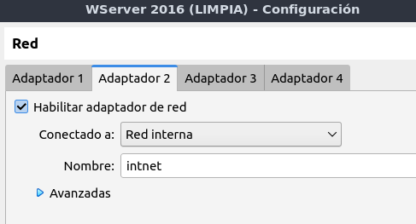

18. Las configuraciones IP deben ser las siguientes:

- Interfaz1: IP: Una IP libre de su juego de IPs

(10.101.2.200, con X=nº de clase)

NM: 255.255.0.0

GW: 192.169.84.1

DNS: 80.58.0.33

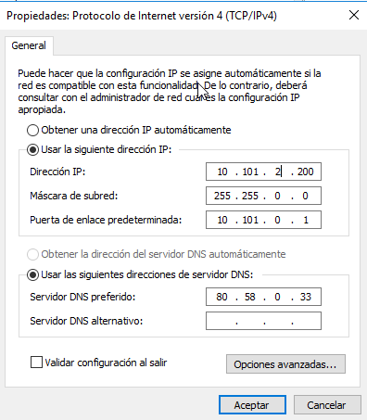

- Interfaz2: IP: 10.10.X.130 (con X = tu número de clase)

NM: 255.255.255.224

GW: No es necesario

DNS: No es necesario

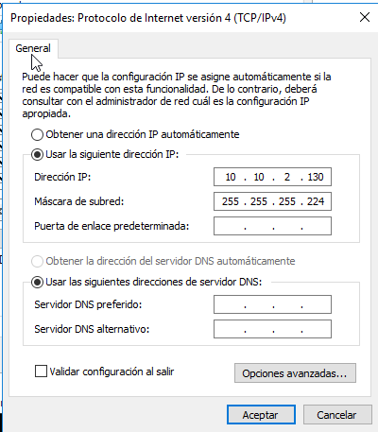

19. Sobre la M.V. de WS2016 instala el servidor DHCP. 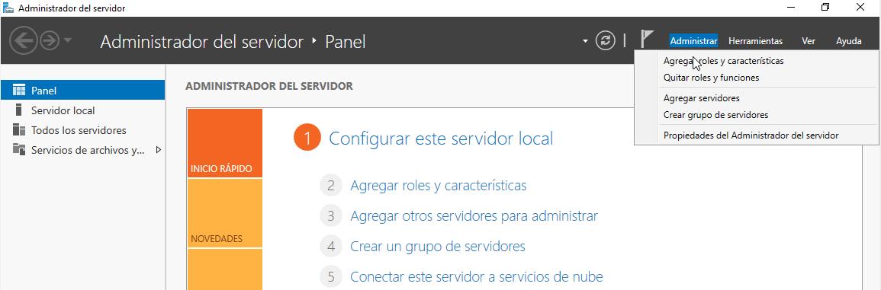

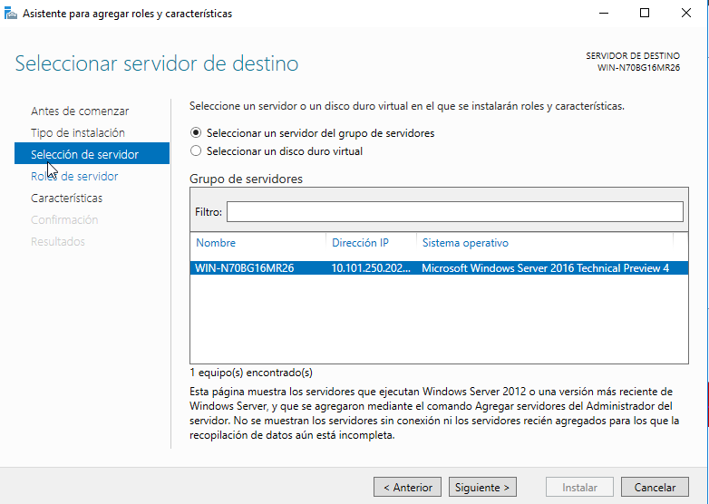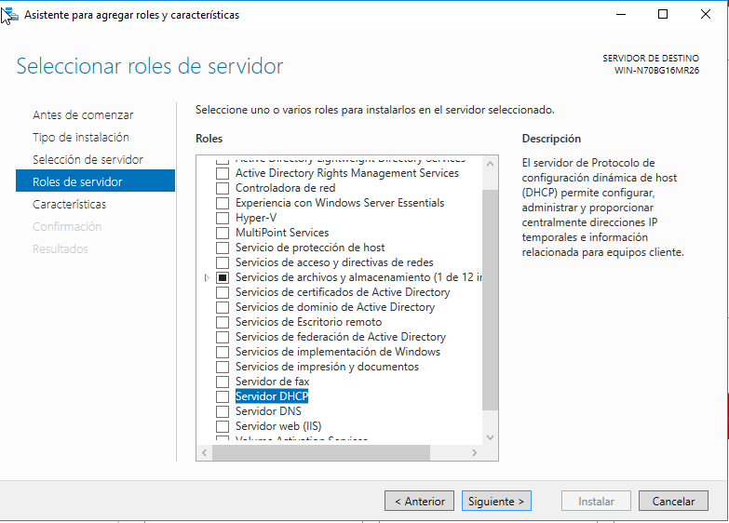

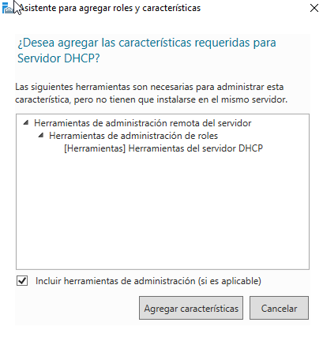

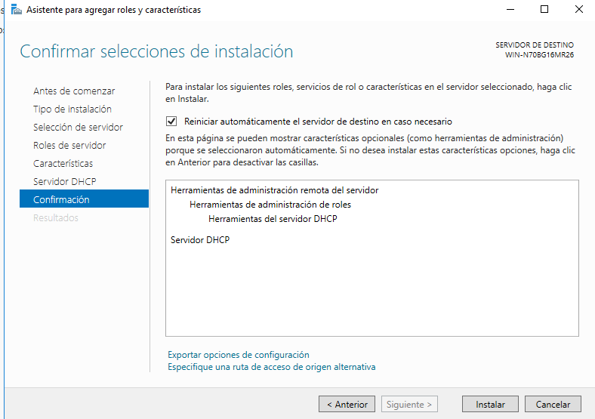

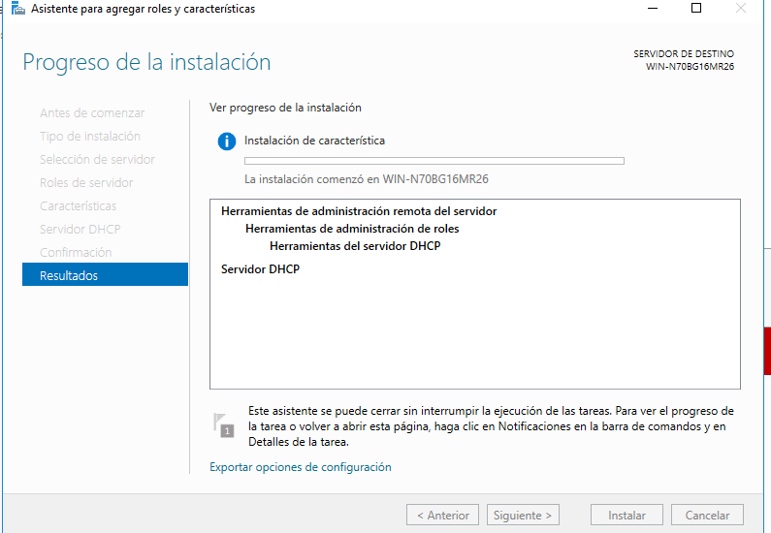

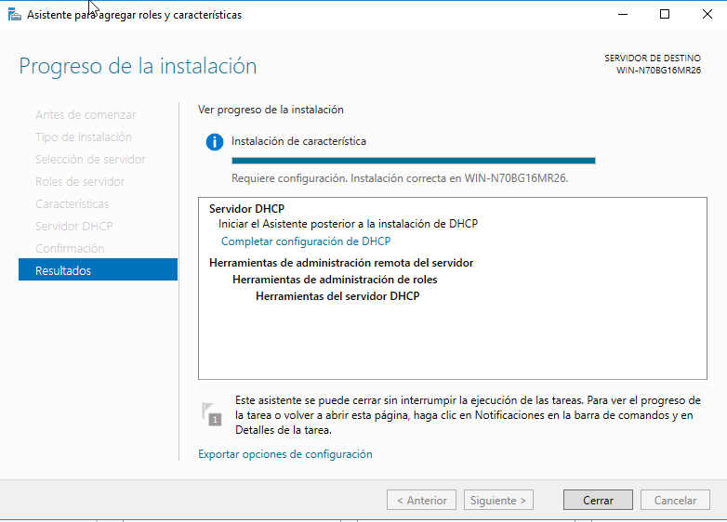

*Reiniciamos si no reinicia.*

**

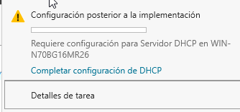

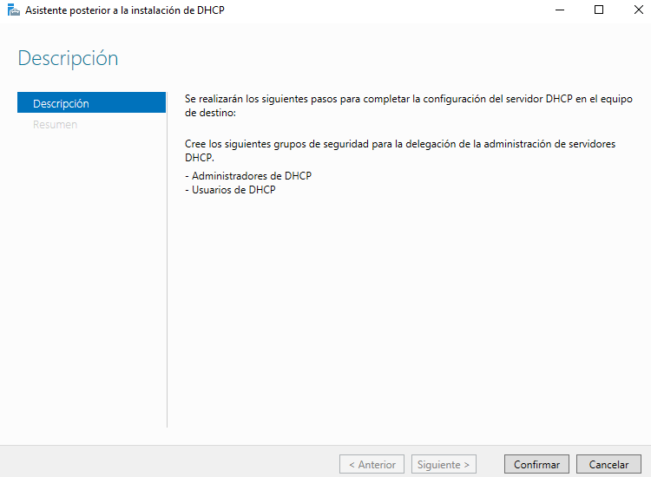

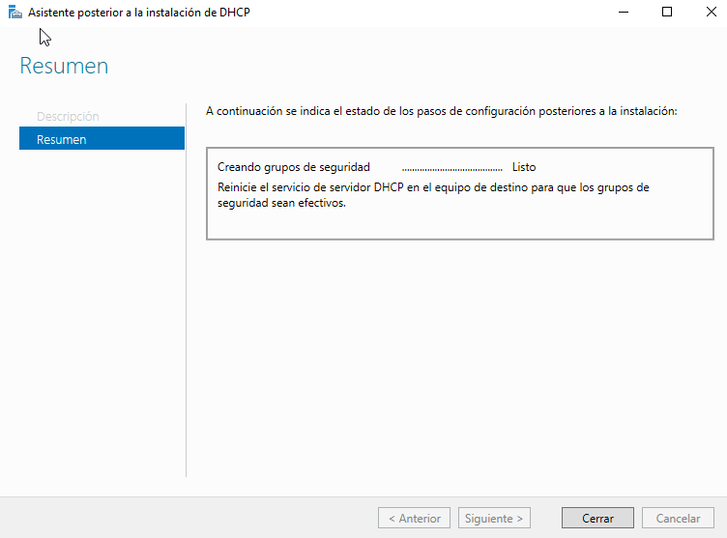

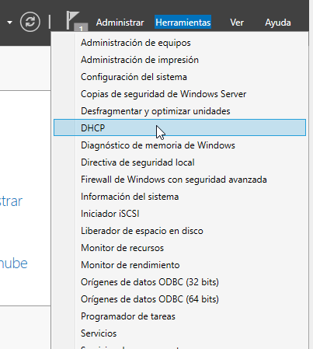

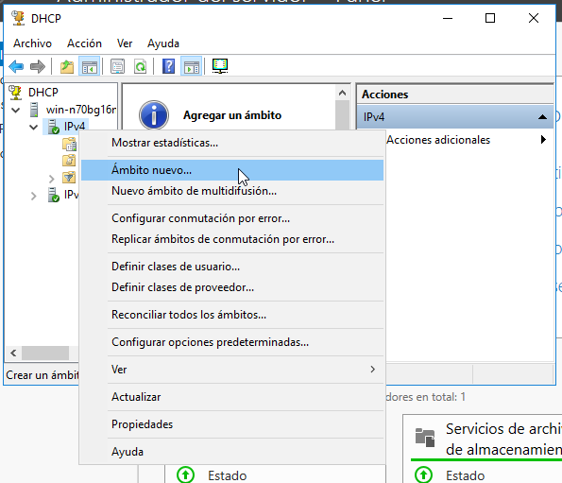

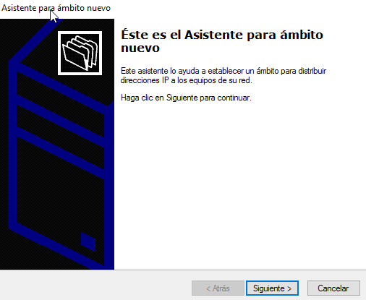

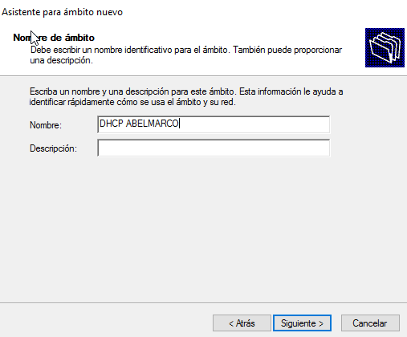

20. Accede al gestor del servidor DHCP y realiza estas tareas:

a. Crea una nueva zona subred que proporcione direcciones en el rango más

amplio posible (descartando la IP del servidor DHC y de la puerta de

enlace)

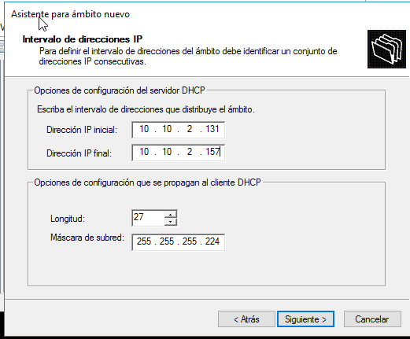

**Longitud es la mascara de red resumida**

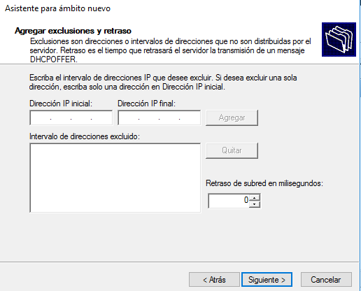

b. La puerta de enlace será la dirección IP más alta disponible en la red (Nota: es ficticia)

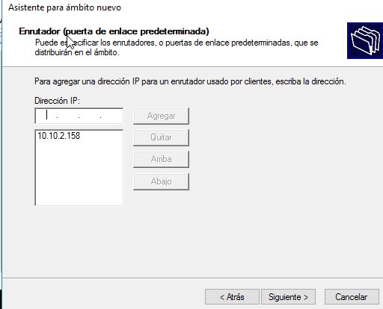

c. Se deben proporcionar como servidores DNS 80.58.32.97 y 8.8.8.8

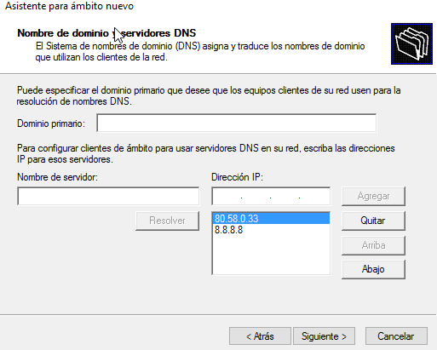

d. El tiempo de concesión será de 3 horas

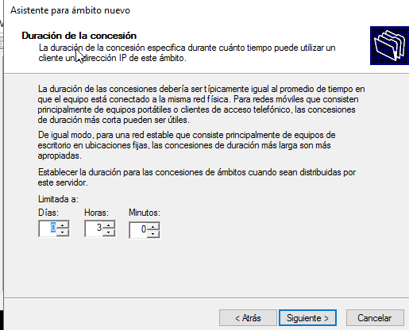

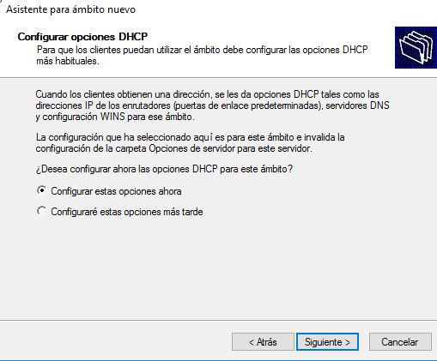

e. Asegúrate que las configuraciones de red se proporcionan en la red

correspondiente al interfaz2 (intnet)

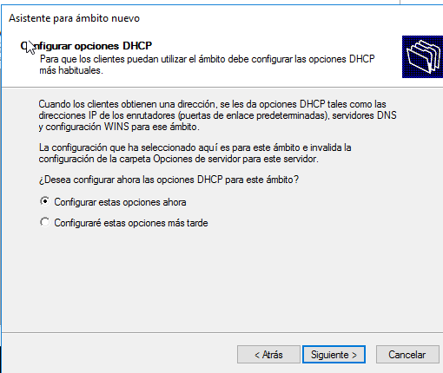

f. Inicia el servidor DHCP

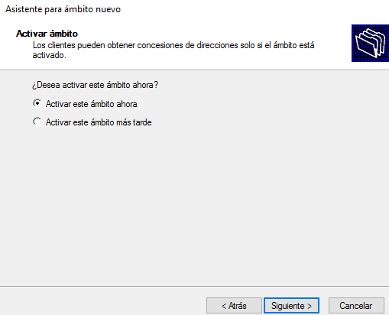

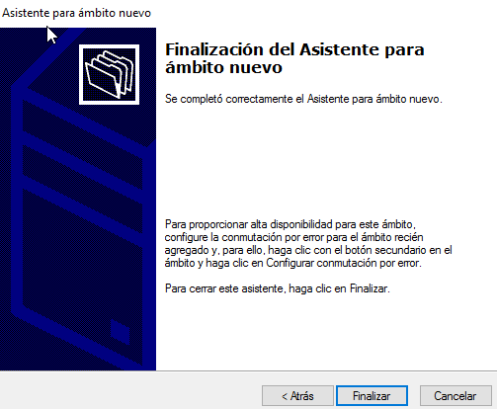

21. Inicia una M.V Ubuntu o Xubuntu GUI (con entorno gráfico) y conecta su interfaz de red en modo red interna (intnet)

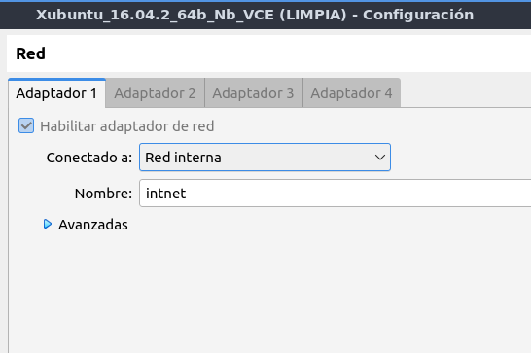

22. Configura el interfaz de red de esta M.V. Ubuntu para que adquiera la

configuración en modo automático. Indica qué configuración de red ha adquirido esta M.V. mediante una captura.

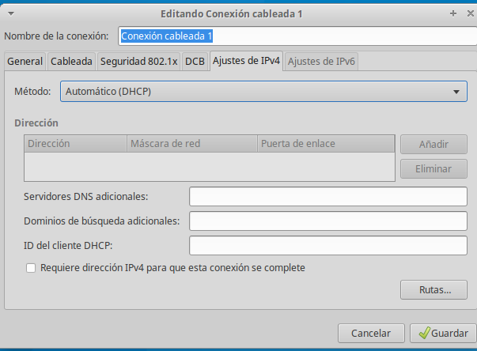

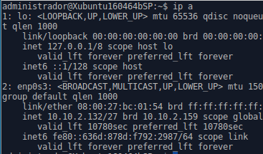Debería salir 131 (que es la primera de la red) pero conecté antes otra máquina Xubuntu sin querer.

23. Instalar Wireshark en una de las máquinas virtuales que has utilizado para los ejercicios (cliente Ubuntu o servidor Windows, puedes elegir). Renueva la

configuración de red de la máquina Ubuntu y realiza una captura en Wireshark donde se vean los paquetes de comunicación entre el servidor DHCP (Windows) y el cliente DHCP (Ubuntu)

**sudo dhclient -r**

**sudo dhclient**

**bootp**

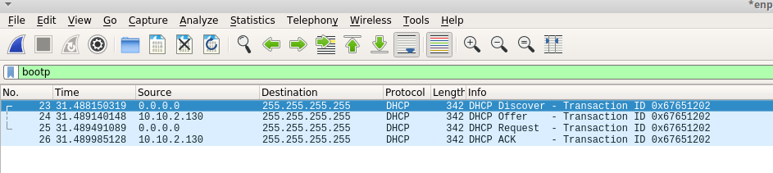

Ahora que si hemos utilizado el wireshark desde donde hacemos la liberación de DHCP y volvemos a activar. Salen los 4 paquetes DHCP

**D. Opcional**

24. Accede a la configuración de un router doméstico de acceso a Internet (ADSL, Cable, FTTH) y realiza una captura de pantalla de la configuración del servidor

DHCP que incorpora dicho equipo.

